Bläserklasse gestartet – und wie!
Unsere Kinder lernen gemeinsam Klarinette, Saxofon, Trompete & Co. — vom ersten Ton bis zum Zusammenspiel im Klassenorchester.

Was ist die Bläserklasse?
Die Bläserklasse ist ein Unterrichtsangebot, in dem Kinder systematisch ein Blasinstrument erlernen und früh im Ensemble spielen. Gemeinsam wachsen Motivation, Durchhaltevermögen und musikalische Kompetenzen.
Instrumente: Klarinette, Saxofon, Trompete u. a.
Ziel: Musizieren vom ersten Tag an – am Ende als Klassenorchester.

Warum passt das zu uns?
Als Musikalische Grundschule gehört Musik zu unserem Schulalltag. Das Angebot ist außerdem nachhaltig: Wer hier beginnt, kann später in den Jugendorchestern der Musikvereine weitermachen. Mehr zu unseren Haltungen und Schwerpunkten:Unsere Leitsätze.

Unterricht & Betreuung
* Holzbläser: Frau Stephan * Blechbläser: Frau Fairey-Balint * Koordination/Abstimmung: in Zusammenarbeit mit der Kreismusikschule Cloppenburg und den Musikvereinen
Unterrichtszeiten und organisatorische Hinweise werden über Elternbriefe auf dem Iserv bekanntgegeben.

Unsere Partner
* Musikverein Benstrup * Musikverein Wachtum * Kreismusikschule Cloppenburg

Ermöglicht durch
* Förderverein der GS Wachtum * Kleebaumstiftung * Dr.-Hildegard-Schnetkamp-Stiftung * Sparkassenstiftung
Schön, dass Herr Schewe von der Kleebaumstiftung in einer Übungsstunde vorbeigeschaut hat – die Begeisterung war spürbar.
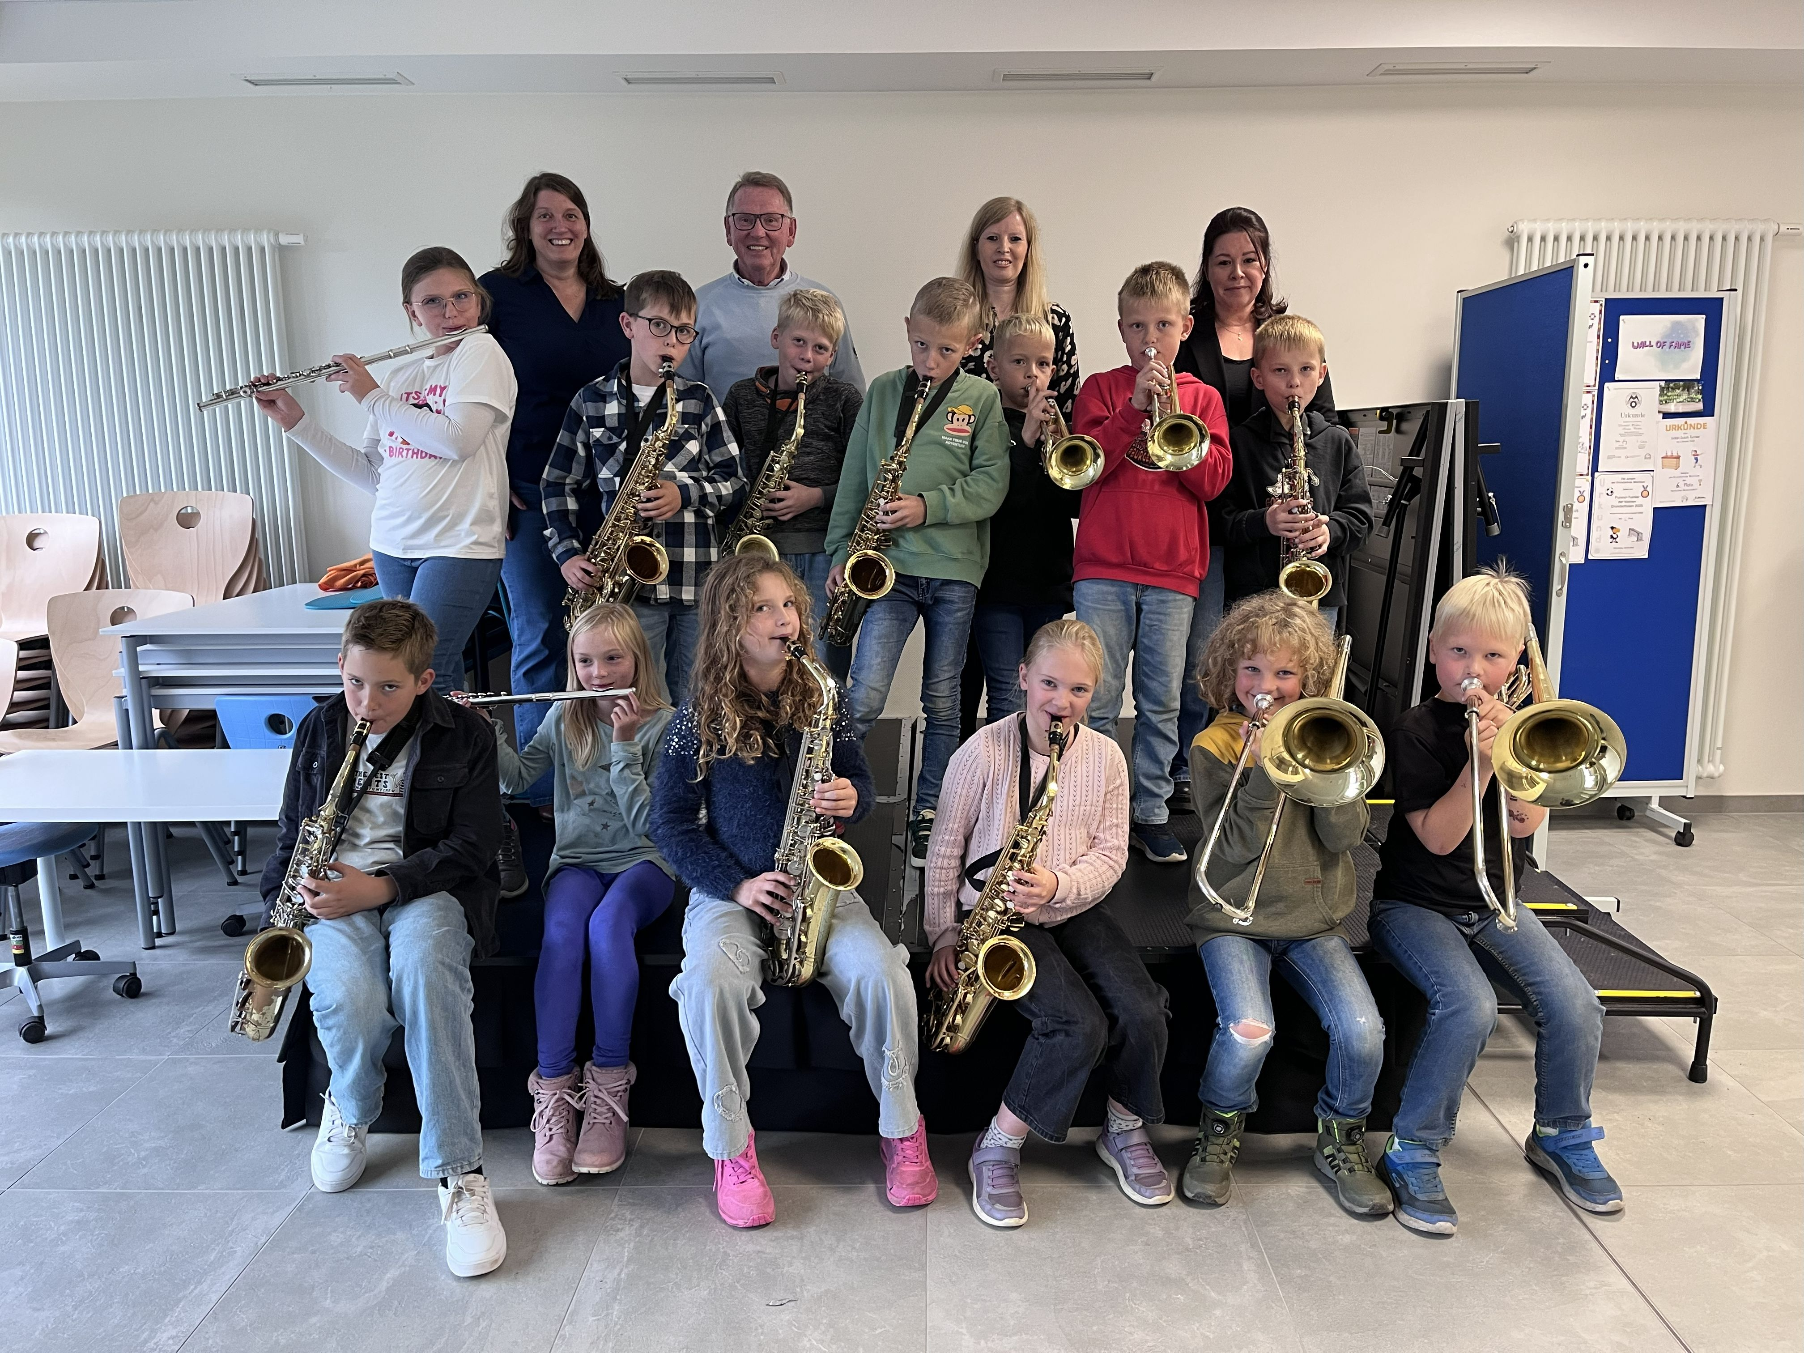

Mitmachen & Weiterführen
Nach der Grundschule gibt es Anschlussmöglichkeiten in den Jugendorchestern der Musikvereine vor Ort. Infos erhaltet ihr über die Vereine.
Fragen? Wendet euch gern an die Klassenleitungen oder die Projektkoordination.

Zur Übersicht: Alle Projekte · Aktuelles aus dem Schulleben

